
О внесении изменений в постановление акимата Атырауской области от 10 июля 2015 года № 207 "Об утверждении регламентов государственных услуг в области архитектуры и градостроительства"
Утративший силу
Постановление акимата Атырауской области от 20 июня 2019 года № 126. Зарегистрировано Департаментом юстиции Атырауской области 24 июня 2019 года № 4423. Утратило силу постановлением акимата Атырауской области от 25 декабря 2019 года № 304 (вводится в действие по истечении десяти календарных дней после дня его первого официального опубликования)
Сноска. Утратило силу постановлением акимата Атырауской области от 25.12.2019 № 304 (вводится в действие по истечении десяти календарных дней после дня его первого официального опубликования).
В соответствии с пунктом 3 статьи 16 Закона Республики Казахстан от 15 апреля 2013 года "О государственных услугах" и статьей 26 Закона Республики Казахстан от 6 апреля 2016 года "О правовых актах" акимат Атырауской области ПОСТАНОВЛЯЕТ:
1. Внести в постановление акимата Атырауской области от 10 июля 2015 года № 207 "Об утверждении регламентов государственных услуг в области архитектуры и градостроительства" (зарегистрированное в Реестре государственной регистрации нормативных правовых актов № 3268, опубликованное 11 августа 2015 года в газете "Прикаспийская коммуна") следующие изменения:
1) в приложении 1:
в регламенте государственной услуги "Выдача справки по определению адреса объектов недвижимости на территории Республики Казахстан", утвержденном указанным постановлением:
в тексте на государственном языке абзац четвертый пункта 1 изложить в следующей редакции, текст на русском языке не изменяется:
"2) жылжымайтын мүлік объектілерінің мекенжайын нақтылау бойынша анықтама алу ("Мекенжай тіркелімі" ақпараттық жүйесінде ақпарат болмаған жағдайда көрсетілетін қызметті алушы Мемлекеттік корпорацияға өтініш білдіреді) www.egov.kz "электрондық үкімет" веб-порталы (бұдан әрі – портал) арқылы жүзеге асырылады.";

подпункт 3) пункта 5 изложить в следующей редакции:
"3) специалист услугодателя рассматривает поступившие документы, готовит результат государственной услуги и направляет на подпись руководителю услугодателя в течение 5 (пяти) рабочих дней при присвоении или упразднении адреса объекта недвижимости, с выездом на место нахождения недвижимости и с обязательной регистрацией его в информационной системе "Адресный регистр" с указанием регистрационного кода адреса, либо в течение 1 (одного) рабочего дня при мотивированном ответе об отказе в предоставлении государственной услуги;";

приложения 1, 2 изложить в новой редакции согласно приложениям 1 и 2 к настоящему постановлению;
2) в приложении 2:
в регламенте государственной услуги "Предоставление исходных материалов при разработке проектов строительства и реконструкции (перепланировки и переоборудования)", утвержденном указанным постановлением:
заголовок на государственном языке изложить в следующей редакции, текст на русском языке не изменяется:
"Құрылыс және реконструкция (қайта жоспарлау, қайта жабдықтау) жобаларын әзірлеу кезінде бастапқы материалдарды ұсыну" мемлекеттік көрсетілетін қызмет регламенті";
в тексте на государственном языке абзац первый пункта 1 изложить в следующей редакции, текст на русском языке не изменяется:
"1. "Құрылыс және реконструкция (қайта жоспарлау, қайта жабдықтау) жобаларын әзірлеу кезінде бастапқы материалдарды ұсыну" мемлекеттік көрсетілетін қызметті (бұдан әрі – мемлекеттік көрсетілетін қызмет) Атырау қаласы мен Атырау облысы аудандарының жергілікті атқарушы органдары - Атырау қалалық және аудандық сәулет және қала құрылысы бөлімдері (бұдан әрі – көрсетілетін қызметті беруші) көрсетеді.";
в тексте на государственном языке правый верхний угол приложения 1 изложить в следующей редакции, текст на русском языке не изменяется:
"Құрылыс және реконструкция (қайта жоспарлау, қайта жабдықтау) жобаларын әзірлеу кезінде бастапқы материалдарды ұсыну" мемлекеттік көрсетілетін қызмет регламентіне 1-қосымша";
в тексте на государственном языке правый верхний угол приложения 2 изложить в следующей редакции, текст на русском языке не изменяется:
"Құрылыс және реконструкция (қайта жоспарлау, қайта жабдықтау) жобаларын әзірлеу кезінде бастапқы материалдарды ұсыну" мемлекеттік көрсетілетін қызмет регламентіне 2-қосымша";
в тексте на государственном языке заголовок приложения 2 изложить в следующей редакции, текст на русском языке не изменяется:
"Құрылыс және реконструкция (қайта жоспарлау, қайта жабдықтау) жобаларын әзірлеу кезінде бастапқы материалдарды ұсыну" мемлекеттік қызмет көрсетудің бизнес-процестерінің анықтамалығы";
в тексте на государственном языке правый верхний угол приложения 3 изложить в следующей редакции, текст на русском языке не изменяется:
"Құрылыс және реконструкция (қайта жоспарлау, қайта жабдықтау) жобаларын әзірлеу кезінде бастапқы материалдарды ұсыну" мемлекеттік көрсетілетін қызмет регламентіне 3-қосымша".
2. Контроль за исполнением настоящего постановления возложить на заместителя акима Атырауской области Таубаева Н.Б.
3. Настоящее постановление вступает в силу со дня государственной регистрации в органах юстиции и вводится в действие по истечении десяти календарных дней после дня его первого официального опубликования.
Аким области | Н. Ногаев
Приложение 1 к постановлению акимата Атырауской области от "20" июня 2019 года № 126
Приложение 1 к регламенту государственной услуги "Выдача справки по определению адреса объектов недвижимости на территории Республики Казахстан"
Содержание каждой процедуры (действия), входящей в состав процесса оказания государственной услуги, длительность его выполнения

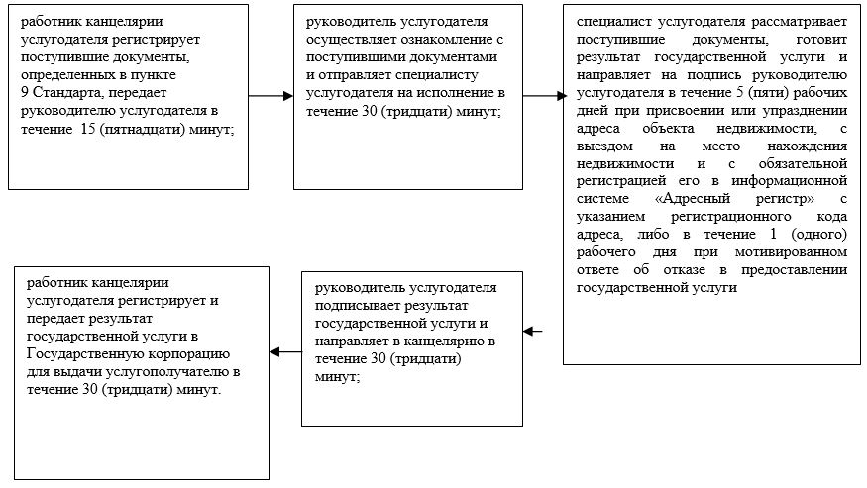

Приложение 2 к постановлению акимата Атырауской области от "20" июня 2019 года №126
Приложение 2 к регламенту государственной услуги "Выдача справки по определению адреса объектов недвижимости на территории Республики Казахстан"
Справочник бизнес-процессов оказания государственной услуги "Выдача справки по определению адреса объектов недвижимости на территории Республики Казахстан"

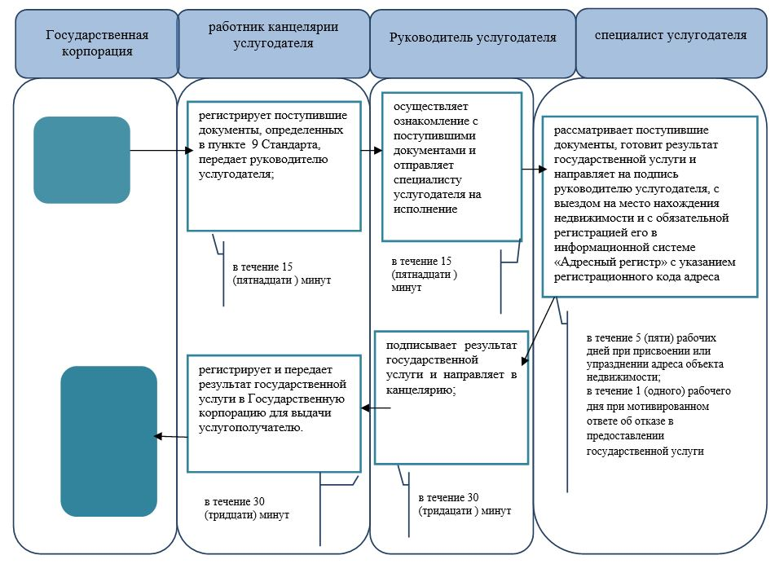

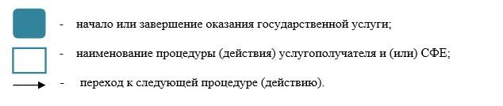

© 2012. РГП на ПХВ «Институт законодательства и правовой информации Республики Казахстан» Министерства юстиции Республики Казахстан

